V 2 – Die Briggs-Rauscher-Reaktion
Die Briggs-Rauscher-Reaktion ist eine oszillierende Redoxreaktion. Die SuS sollten den Stärkenachweis mit Iod kennen und weiterführende Kenntnisse zu Redoxreaktionen und radikalische Reaktionen besitzen.
Gefahrenstoffe
Kaliumiodat |  |  | H: 272-318 |  |  | P: 305+351+338
Perchlorsäure |  |  | H: 271-314-290 |  |  | P: 210-280-301+330+331-305+351+338
Mangansulfat-Monohydrat |  |  | H: 373-411 |  |  | P: 273-314
Stärke |  |  | H: - |  |  | P: -
Malonsäure |  |  | H: 302-319 |  |  | P: 260-262-305+351+338
Wasserstoffperoxid ($w$ = 36 %) |  |  | H: 271-332-302-314-335 |  |  | P: 220-261-305+351+338-310
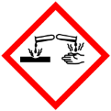 | 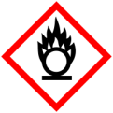 |  |  |  | 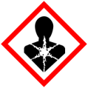 |  |  | 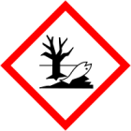

Materialien: 1 50 mL Becherglas, 3 250 mL Becherglas, 4 100 mL Messkolben, 100 mL Messzylinder, 10 mL Vollpipette, Magnetrührer, Rührstäbchen
Chemikalien: Kaliumiodat, Perchlorsäure, Mangansulfat-Monohydrat, Stärke, Malonsäure, 36 %-ige Wasserstoffperoxidlösung
Durchführung: Es werden zunächst vier Lösungen hergestellt.
Lösung A: In einem 250 mL Becherglas werden in 80 mL dest. Wasser 1,35 g Stärke unter Wärmezufuhr gelöst. Nach dem Abkühlen wird die Lösung in einen 100 mL Messkolben überführt und bis zu der Eichmarke mit dest. Wasser aufgefüllt.
Lösung B: In einem 250 mL Becherglas werden in 70 mL dest. Wasser 1,56 g Perchlorsäure und 4,26 g Kaliumiodat gelöst. Gegebenenfalls kann die Lösung leicht erwärmt werden. Nach dem Abkühlen wird die Lösung in einen 100 mL Messkolben überführt und bis zu der Eichmarke mit dest. Wasser aufgefüllt.
Lösung C: In einem 250 mL Becherglas werden in 60 mL dest. Wasser 1,56 g Malonsäure und 0,3 g Mangansulfat-Monohydrat gelöst. Nach Überführung in einen 100 mL Messkolben versetzt man sie mit 10 mL Stärkelösung (Lösung A) und bis zu der Eichmarke mit dest. Wasser aufgefüllt.
Lösung D: Mit einem 25 ml Messzylinder werden 24,2 mL Wasserstoffper- oxid abgemessen, in einen 100 mL Messkolben überführt und mit dest. Wasser bis zu der Eichmarke aufgefüllt.

Nun werden äquivalente Mengen der Lösungen B, C und D in eine Petri- schale gegeben.
Beobachtung: Die farblose Lösung färbt sich nach einiger Zeit blau und entfärbt sich wieder. Dieser Vorgang wiederholt sich mehrmals. Eine Gasbildung ist beobachtbar.
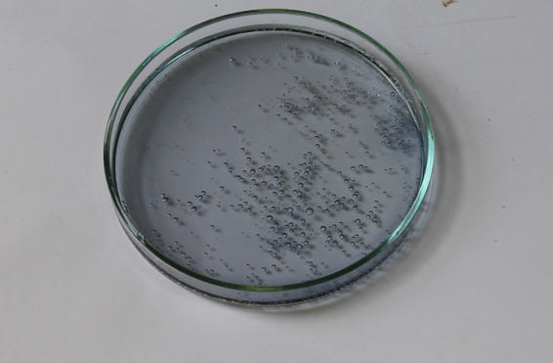
Abbildung 2: Verlauf der Briggs-Rauscher-Reaktion
Deutung: Es finden oszillierende Redoxreaktionen statt. Die Farbänderungen treten auf Grund von Schwankungen der Iod- und Iodid-Ionen-Konzentration auf. Liegt eine niedrige Iod- und Iodid-Ionen-Konzentration vor, so erscheint die Lösung farblos. Steigt die Iod-konzentration bei bleibender niedriger Iodid-Ionen-Konzentration verfärbt sich die lösung charakteristisch gelb-bräunlich auf Grund von elementaren Iod. Bei ansteigender Iodid-Ionen-Konzentration und bleibender hoher Iod-Konzentration verfärbt sich die Lösung auf Grund der Anwesenheit von Stärke blau.
Die Reaktion läuft in zwei Hauptschritten ab, wobei die Reaktionen im ersten Hauptschritt von der Iodid-Ionen-Konzentration abhängig sind und der zweite Hauptschritt die Oszillation erzeugt, da er die Konzentration der Iodid-Ionen und des Iods regelt.
1. Hauptschritt
a) niedrige Iodid-Ionen-Konzentration (Es läuft eine radikalische Redoxreaktion ab)
$2 IO_{3 (aq)}^{-} + 2 H_{(aq)}^{+}+2 {IO}_{2 (aq)}^{-} + 2 H_{(aq)}^{+} → 4 IO_{2 (aq)}∙ + 2 H_{2}O_{(l)}$
$4 IO_{2(aq)}∙ + 4 {Mn}_{(aq)}^{2+} + 4 H_{2}O_{(l)} → H_{(aq)}^{+}+ {IO}_{2 (aq)}^{-} + 4 {Mn(OH)}_{(aq)}^{2+}$
$4 {Mn(OH)}_{(aq)}^{2+} + 4 H_{2}O_{2 (aq)} → 4 {Mn}_{(aq)}^{2+} + 4 H_{2}O_{(l)} + 4 HOO_{(aq)}∙$
$4 HOO_{(aq)}∙ → 2 H_{2}O_{2 (aq)} + 2 O_{2 (g)}$
$2 H_{(aq)}^{+}+2 {IO}_{2 (aq)}^{-} → {IO}_{3 (aq)}^{-} + H^{+}+ IO_{(aq)}^{-} + H_{(aq)}^{+}$
${IO}_{3 (aq)}^{-} + 2 H_{2}O_{2 (aq)} + H_{(aq)}^{+} → H^{+}+ IO_{(aq)}^{-} + 2 O_{2 (g)} + 2 H_{2}O_{(aq)}$

b) hohe Iodid-Ionen-Konzentration (Es läuft eine nicht radikalische Redoxreaktion ab)
$IO_{3 (aq)}^{-} + I_{(aq)}^{-} +2 H_{(aq)}^{+} → H_{(aq)}^{+}+ {IO}_{2 (aq)}^{-} + H^{+}+ IO_{(aq)}^{-}$
$H_{(aq)}^{+}+ {IO}_{2 (aq)}^{-} + H_{(aq)}^{+} + I_{(aq)}^{-}→ 2H_{(aq)}^{+}+ 2 IO_{(aq)}^{-}$
$2 H^{+}+2 IO_{(aq)}^{-} + 4 H_{2}O_{2 (aq)} → 2 I_{(aq)}^{-} + 2 O_{2 (g)} + 2 H_{(aq)}^{+} + 2 H_{2}O_{(l)}$
${IO}_{3 (aq)}^{-} + 2 H_{2}O_{2 (aq)} + H_{(aq)}^{+} → H^{+}+ IO_{(aq)}^{-} + 2 O_{2 (g)} +2 H_{2}O_{(l)}$

2. Hauptschritt
$I_{(aq)}^{-} + IO_{(aq)}^{-} + 2 H_{(aq)}^{+} ⇋ I_{2 (aq)} + H_{2}O_{(l)}$
$I_{2 (aq)} + {CH}_{2}{(COO^{-})}_{2 (aq)}^{}+ 2 H_{(aq)}^{+} → {ICH{(COO^{-})}_{2 (aq)}^{}}_{}+ 2 H_{(aq)}^{+} + { I}_{(aq)}^{-}$
$HIO_{(aq)} + {CH}_{2}{(COO^{-})}_{2 (aq)}^{} → {ICH{(COO^{-})}_{2 (aq)}^{}}_{} + H_{2}O_{(l)}$

Entsorgung: Die Entsorgung erfolgt in die Brandfördernden Abfälle.
Literatur: Pascal Schindler, http://www.chemieunterricht interaktiv.de/lerneinheiten/briggs_rauscher/lerneinheitbriggsrauscher/start.htmL (zuletzt aufgerufen am 08.08.2013 um 22:15 Uhr)
Anke Marburger, http://www.chids.de/dachs/expvortr/578.pdf, WiSe 1996/1997 (zuletzt aufgerufen am 08.08.2013 um 22:15 Uhr)
Dieser Versuch eignet sich auch als Projektversuch oder als Thema einer Facharbeit. Die SuS können so die Abhängigkeit der einzelnen Reaktionen vom sie umgebenden sauren Milieu erarbeiten. Gleichzeitig können sie sich noch einmal mit dem Thema Gleichgewichtsreaktion auseinandersetzen und die Verschiebung beobachten, wenn ein Reaktand verbraucht wird. Der Reaktionsmechanismus sollte entweder vorgegeben oder zusammen mit der Lehrperson erarbeitet werden. Die SuS sollten gute Kenntnisse über das Thema Redoxreaktionen haben, um diesen Versuch entsprechend nachvollziehen zu können.

